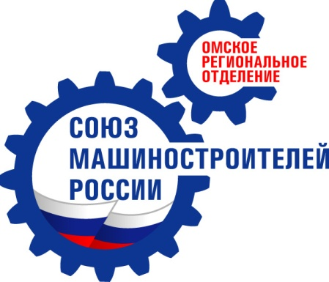

ВЫПИСКА
из протокола от 19.03.2018 № 2 (95) заседания
Регионального совета Омского регионального отделения
ООО «Союз машиностроителей России»
На заседании присутствовали:
- Председатель регионального отделения И.К. Шумаков;
- Заместитель председателя регионального отделения А.И. Мясников;
- Члены регионального Совета: В.А. Березовский, В.В. Шалай,
(кворум для принятия Советом решений имеется);
- приглашенные:
- Председатель Совета Омской ассоциации промышленников и предпринимателей Г.М. Мураховский;
- секретарь Омского регионального отделения А.П. Демиденко.
Председатель заседания И.К. Шумаков, секретарь – А.П. Демиденко (избраны единогласно, воздержавшихся нет).
Повестка заседания (утверждена единогласно):
- О выборах на вакантную должность члена Регионального совета Омского регионального отделения ООО «Союз машиностроителей России».
- О приеме Омским региональным отделением новых членов Союза машиностроителей России.
По первому вопросу слушали председателя регионального отделения И.К. Шумакова, который проинформировал о выбытии из состава Регионального совета по основаниям, установленным п. 4.14.5. Устава организации, одного из его членов и о необходимости избрания на вакантную должность кандидатуры из числа членов Омского отделения Союза машиностроителей. В качестве таковой И.К. Шумаков представил Мураховского Григория Моисеевича, председателя Совета Омской ассоциации промышленников и предпринимателей.
Голосовали «за» -единогласно.
Принятое решение:
- избрать Мураховского Григория Мойсеевича в состав Регионального совета Омского регионального отделения Союза машиностроителей России в качестве члена Регионального совета;
- в порядке, установленном п. 3.13.2.3. Положения о региональных отделениях ООО «Союз машиностроителей России», вынести кандидатуру Г.М. Мураховского на утверждение в качестве члена Регионального совета ближайшим Общим собранием (Конференцией) Омского РО.
Председатель заседания -
Председатель Омского РО
ООО «Союзмаш России» И.К. Шумаков

Выписку составил и. о. секретаря Омского РО А.П. Демиденко 12.04.2018.

